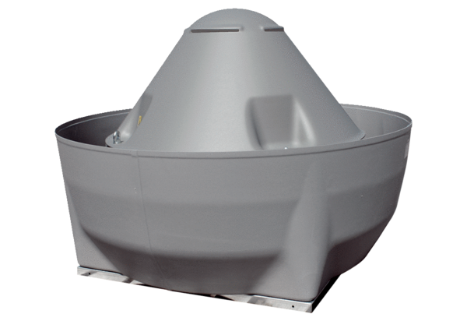Radijalni krovni ventilator DRD V 75/6Jedinica za pakiranje: 1 komAsortiman: C
Broj artikla: 0073.0071Proizvođač: MAICO

